Opgave 1
Aktier og strategi

Med udgangspunkt i vedlagte artikel om Pandora bedes du:

- Forklare hvad en aktie er, samt beskrive aktørerne på det danske aktiemarked.
- Redegøre for de forhold som påvirker kurserne for danske aktier.
- Analysere hvilke forhold man som investor bør overveje i forhold til Pandora.
- Vurdere hvilke nøgletal (både regnskabs- og aktie relaterede), som kan være relevante for investor at inddrage i sine overvejelser forud for en investering i Pandora.

Vedlagt:

Avisartikel:
Jyllandsposten 27/3-17: Pengeregn til investorerne i Pandora

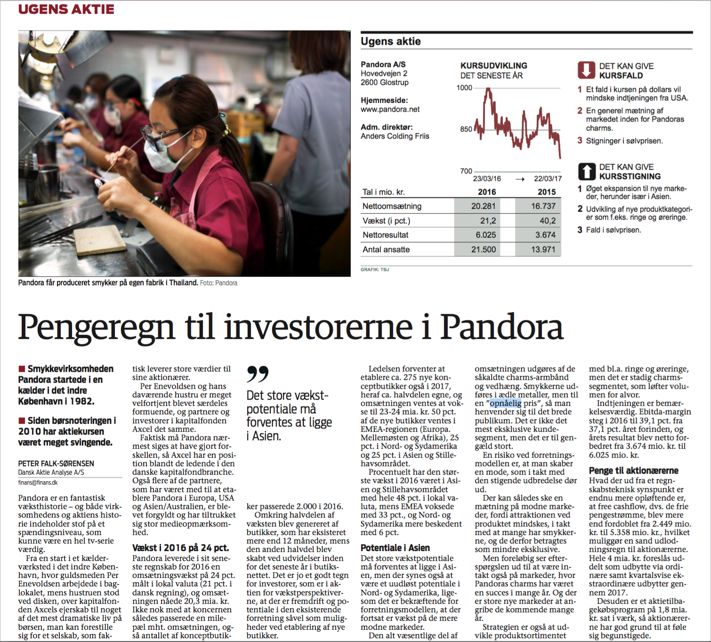

Opgave 2
Realkreditinstitutter og bolighandel

Med udgangspunkt i vedlagte avisartikel bedes du:

- Redegøre kort for indholdet i den vedlagte artikel med brug af fagbegreber.

- Redegøre for begrebet ”realkredit” og forklar realkreditinstitutternes rolle i forbindelse med finansiering af en ejerbolig.

- I fjerde afsnit står der: ”Renten på et fastforrentet realkreditlån ligger pt. på 2 pct….”. Diskuter fordele og ulemper ved henholdsvis lån med fast- og variabel rente.

- Vurder hvordan de nye regler om 75% realkreditlån vil påvirke handel med sommerhuse

Avisartikel vedlagt:

23. april 2017 Børsen: Sommerhusejere kan spare tusinder hver måned på ny lov

Sommerhusejere kan spare tusinder hver måned på ny lov
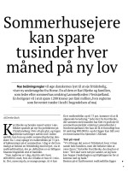
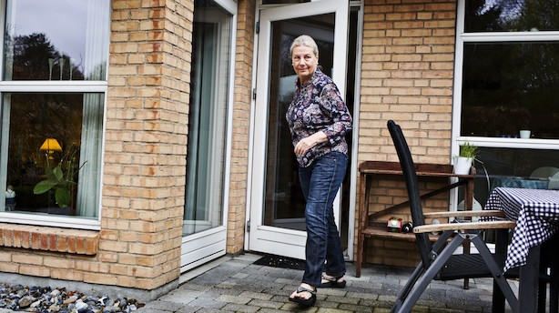
Foto: Peter-Emil Witt

Nye belåningsregler vil øge danskernes lyst til at eje fritidsbolig, viser ny undersøgelse fra Home. En af dem er Kari Bjerke og familien, som leder efter sommerhus omkring Lammefjorden i Vestsjælland. En boligejer vil i snit spare 1200 kroner per lånt million, hvis reglerne som forventet træder i kraft i begyndelsen af maj
Kari Bjerke og hendes mand venter i øjeblikket spændt på nyt fra politikerne på Christiansborg. Hvis alt går glat, og ingen politiske tacklinger sættes ind i sidste øjeblik, kan hun og andre sommerhuslystne danskere fra 1. maj optage et realkreditlån på 75 pct. af købsummen på et sommerhus. I dag er det kun muligt at belåne en fritidsbolig med 60 pct. via et realkreditinstitut, der pr. definition er en billigere finansieringskilde end et banklån.
"Som reglerne er i dag, skal du selv have 400.000 kr. med, hvis du vil købe et hus til 1 mio. kr. Det, synes jeg da, er mange penge. At vi kan få et realkreditlån op til 75 pct. kommer til at få afgørende betydning," lyder det fra Kari Bjerke, der sammen med manden har fået et godt øje til sommerhusområdet omkring Lammefjorden i Nordvestsjælland. Her kan de få et fornuftigt hus til omkring 800.000 kr. og det ligger kun lidt over en times kørsel fra hjemmet i Allerød.
Tæt på vand
"Vi vil bruge det som et fritidssted, hvor vi kan samle hele familien, men det behøver ikke at være fancy," fortæller Kari Bjerke, der dog har et krav: "Det skal være tæt på vandet, så jeg bare kan hoppe i badedragten og klipklapperne for at komme ned og bade."
Renten på et fastforrentet realkreditlån ligger pt. på 2 pct., mens et boliglån i en bank sagtens kan hedde fra 5 pct. og opefter alt efter økonomi og forhandlingsevner. Adgangen til billigere finansiering kan sende flere mennesker ind på sommerhusmarkedet, viser en ny spørgeundersøgelse, som analyseinstituttet YouGov har gennemført blandt godt 2000 danskere for ejendomsmæglerkæden Home.
Samlet set er det cirka hver femte af de adspurgte uden sommerhus i dag, hvor et billigere lån har fra 'lidt' til 'meget stor betydning' for deres lyst og muligheder for at eje et sommerhus.
Og det er godt nyt for et marked, der i mange år har ligget underdrejet, mener relationschef i Home, Mads Ellegaard.
"De nye regler får uden tvivl endnu flere til at kigge på sommerhus - og giver et ekstra boost til markedet. Men det er også tiltrængt mange steder, for der er fortsat en stor pukkel af huse med over 13.000 til salg," siger han.
I Blåvand venter indehaver af en Nybolig-butik, Stine Lyngbo Ries, også med utålmodighed på, at reglerne bliver en realitet. Hun oplever, at potentielle købere er opmærksomme på de kommende regler.
"Vi har fået sat mange skibe i søen henover påsken, men mangler at få noget afsluttet. Men hvorfor skulle man også optage et lån i et sommerhus d. 28. april, hvis man kan vente blot til 5. maj, og så er betingelserne anderledes," lyder det fra ejendomsmægleren, der opererer i et af landets største sommerhusområder langs den jyske vestkyst.
Halv pris
Ifølge Homes beregninger vil de nye regler gøre det ca. 1200 kr. billigere om måneden at eje et sommerhus til 1 mio. kr. Men selv uden de nye regler er det væsentligt billigere at eje en fritidsbolig end for blot ti år siden.
"Flere har i dag råd til sommerhus, selv inden reglerne er gennemført. Det koster i dag kun cirka det halve at have et sommerhus sammenlignet med for ti år siden. Priserne er lavere, renten ligeså og så er vores indkomster højere," siger
Mads Ellegaard på baggrund af en ny opgørelse fra Realkredit Danmark
Umiddelbart er sommerhushandlerne kommet godt fra land i 2017. I årets første kvartal fik ejendomsmæglerne langet 1610 sommerhuse over disken, hvilket er 33 pct. flere end i samme periode sidste år. Men ifølge Kari Bjerke er der stadig masser af huse at vælge i mellem, når turen går ud i sommerlandet efter gode tilbud.
"Jeg tror absolut, det er et godt tidspunkt at finde
et sommerhus på. Der er stadig masser af huse til salg, og nogle har ligget i meget lang tid. Der kan selvfølgelig være tusindvis af grunde til, at man gerne vil af med et sommerhus, men nogle steder kan vi se, at de forfalder lidt. Det er lidt trist," siger hun.
Boligøkonomisk ekspert hos Bolius under boligejernes videnscenter Jørgen Munksgaard Rasmussen forudser, at de nye låneregler vil have en positiv omend beskeden effekt på sommerhusmarkedet, da køberne til denne del af boligmarkedet oftest vil godt polstret på forhånd.
"Det mest oplagte er fortsat at benytte sig af sin eksisterende friværdi i helårsboligen, hvis du har det. Derfor vil mange slet ikke blive berørt af de her nye regler, men alt andet lige vil det da blive lettere at blive sommerhusejer. Købere i dag kan i hvertfald få meget sommerhus for pengene," siger Jørgen Munksgaard Rasmussen, der kalder det et broget billede at forstå sommerhusmarkedet.
I Blåvand tror Stine Lyngbo Ries, at effekten af de nye låneregler først for alvor kommer til at slå igennem henover sommeren. For mæglerne bliver den helt store opgave at holde igen på sælgernes prisforventninger for ikke at dræbe de gode takter.
"Vi skal da forhåbentlig have et godt år, men vi må for alt i verden ikke begynde at skrue priserne op, så vi bremser markedsudviklingen. Vi skal bevare benene på jorden," siger hun.
doba@borsen.dk

Opgave 3
Aktier, regnskabsrelaterede nøgletal, valg af fremmedfinansiering.

Med udgangspunkt i vedlagte materiale fra Thisted Bryghus A/S, bedes du besvare nedenstående spørgsmål:
- Redegør kort for artiklens indhold.

- Redegør kort for formålet med at udregne økonomiske nøgletal

- Analyser de vedlagte nøgletal vedrørende Thisted Bryghus

- Diskuter Thisted Bryghus´ muligheder for finansiering af de påtænkte fremtidige investeringer

Vedlagt som bilag:
Artikel fra Thisted dagblad
Uddrag fra årsrapporten 2015/16: Nøgletal
Fortsat fremgang for bryghuset
29. januar 2017 Thisted Dagblad Sektion 1 Side 10 Ida Smith og Kurt Bering (foto) ida.smith@nordjyske.dk... 522 ord Id: e616a031

UDVIKLING: Nye, store investeringer venter forude efter et regnskabsår, hvor salget rundede 43,1 mio. kroner, hvilket er omsætningsrekord.
THISTED: For femte år i træk kunne bestyrelsen for Thisted Bryghus i går præsentere aktionærerne for et regnskab med sorte tal på bundlinjen.
-Et resultat på 0,9 millioner kroner forekommer beskedent, men det er fremkommet på baggrund af et meget aktivt år, hvor der er foretaget omlægninger og investeringer, som stiller os stærkere for fremtiden, sagde bestyrelsesformand Verner Jensen i sin beretning til de cirka 1250 fremmødte aktionærer i Thy Hallerne.
Bryggeridirektør Aage Svenningsen fremhævede, at omsætningen i seneste regnskabsår satte rekord, idet salget rundede 43,1 millioner kroner.
Kapaciteten fordoblet
Thisted Bryghus har i det forgangne regnskabsår brugt 1,6 millioner kroner på investeringer i fire nye kombitanke til gæring og lagring af øl, kompressoranlæg, en kran til løft af fustager og ændring af pakkeanlæg.
Herudover er der brugt en million kroner på indkøb af endnu flere fustager til fadøl, finansieret via driften.
I dette regnskabsår investeres der i yderligere to nye tanke med en kapacitet på 400.000 liter, og der indkøbes to robotter, der skal klare flytning af ølkasser og opgaven med at løfte tomme flasker op af kasserne.
-Robotterne er klart de største investeringer i dette regnskabsår, men med disse tiltag er tappelinjen fuldendt, og kapaciteten er fordoblet, sagde Aage Svenningen i sit indlæg på generalforsamlingen.
Brygværk skal på pension
Lidt længere ude i fremtiden, og altså ikke i dette regnskabsår, venter en større investering, nemlig udskiftning af det gamle brygværk, der har tjent Thisted Bryghus godt i mange årtier.
Verner Jensen løftede i sin beretning sløret for planerne, som stadig ikke er færdigudviklede: -Den fine produktionshal, der i 2008 blev opført på det tidligere baneterræn, rummer foreløbigt kun flaskevaskeren.
Vi har længe forestillet os, at resten af det store lokale skulle reserveres til en dåsekolonne og en tunnelpasteur.
Men når man gennemgår virksomheden og markedet kritisk, så er det helt klart, at vi trænger mere til et nyt brygværk end til en dåsekolonne.
Verner Jensen forklarer, at dåseøl i Danmark er lig med billigøl, og det haster ikke med at komme ind på det marked. Til gengæld begynder det at trænge sig på med at finde en erstatning for det gamle brygværk, som blandt andet består af beholdere og pumper, hvor der trækkes sukker ud af malten.
-Det har tjent os godt i rigtig mange år, men nu har vi foreløbigt besluttet at planlægge etablering af et nyt brygværk i den ledige halvdel af den ret ny fabrikshal, siger han.
Det er bestyrelsens mål, at den gamle rødstensbygning, hvor der blandt andet er brygværk i dag, med tiden skal frigøres for daglig produktion, så den er til rådighed for andre aktiviteter.
Det kom ikke bag på forsamlingen, at der heller ikke i år udbetales aktieudbytte.
Til gengæld er det stadig bestyrelsens hensigt at finansiere udviklingen uden aktieudvidelse, fremgik det af formandsberetningen.
Verner Jensen og Henrik Nørmøller blev genvalgt til bestyrelsen.

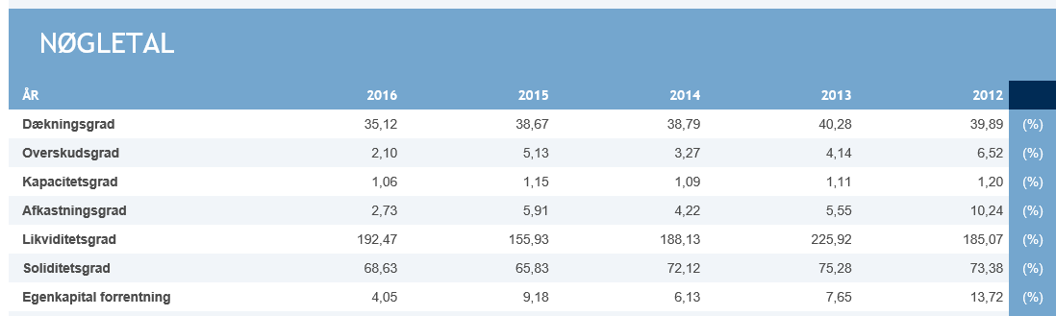

Opgave 4
Finansielle institutioner
Finansiering med egenkapital og fremmedkapital.

Nedenfor vises et udpluk af finansieringsmuligheder, som Sydbank på sin hjemmeside tilbyder sine erhvervskunder.

- Redegør kort for disse finansieringsmuligheder.

- Redegør for begreberne ”anlægskapitalbehov” og ”driftskapitalbehov” samt ”faste lån” og ”fleksible lån”.

- Forklar hvilke debitorvurderinger et pengeinstitut typisk vil foretage forud for et udlån til en virksomhed.

- Analysér hvilke andre mulige finansieringskilder, der findes for virksomheder.

- Vurdér væsentlige faktorer som spiller ind på virksomheders valg af finansieringskilder.

”bilag, Artikel fra Sydbank”

Et anlægslån i Sydbank giver dig
- optimal sammensætning af virksomhedens finansiering
- fleksibel afdragsprofil
- mulighed for op til 100 % finansiering af virksomhedens investeringer

Det betyder for dig, at du
- kan købe det materiel m.v., der er optimalt for virksomheden
- minimerer din likviditetsbinding
- får en fleksibel afviklingsperiode, der matcher levetiden for den konkrete investering

Et anlægslån finansierer din virksomheds investering i produktionsanlæg m.v. som f.eks.
- grunde
- driftsmidler
- maskiner
- bygninger
- produkt- eller markedsudvikling
Et anlægslån finansierer ikke den daglige drift, hvor en driftskredit typisk er den rigtige løsning.

Hvor meget kan banken finansiere?
Du kan få finansieret dine investeringer med op til 100 %.

Rentevilkår?
Du kan frit vælge fast eller variabel rente på lånet.

Hvor lang løbetid har lånet?
Løbetiden er fleksibel med udgangspunkt i den konkrete investering.

Hvilken valuta?
Du kan få finansieret dine investeringer såvel i danske kroner som i udenlandsk valuta - vi giver dig professionel rådgivning om din risiko, så din kursrisiko klarlægges og begrænses.

Hvad med sikkerhed for lånet?
Sikkerheden afhænger af din virksomheds indtjening og kapitalforhold.

En driftskredit i Sydbank giver dig
- handlefrihed
- fleksibel finansiering
- en likviditetsreserve

Det betyder for dig, at du
- får vækst-/udviklingsmuligheder
- kan slå til, når det gode tilbud er der
- bliver uafhængig af dine leverandører - du har råd til at vælge den, der giver dig de bedste priser og betingelser
- kan give dine kunder konkurrencedygtige betalingsbetingelser
- får mulighed for at udnytte evt. kontantrabatter
- kun betaler for den del af driftskreditten, som du udnytter
- har penge til nye produktioner, til at indtage nye markeder osv.
- får et bedre resultat på bundlinjen

Leasing via Sydleasing giver dig
- større økonomisk handlefrihed, da din anlægskredit ikke bliver belastet, og du sparer samtidig de stempelomkostninger, der er forbundet med traditionel lånefinansiering
- sikkerhed for, at du altid har det materiel, der er optimalt i produktionssammenhængen
- mulighed for at betale aktivet i takt med, at det tjener dækningsbidraget

Opgave 5
Balancestruktur/leverandørkredit
1. Der ønskes en forklaring af den vertikale balancestruktur med udgangspunkt i balancen samt nøgletal (se bilaget)
2. Der ønskes en forklaring af den horisontale balancestruktur med udgangspunkt i balancen samt nøgletal (se bilaget)
Virksomheden Sanco A/S har yderligere beregnet følgende nøgletal på baggrund af årsregnskabet for 2016
Afkastningsgrad: 12,0 %
Gældsrente: 7,0 %
Egenkapitalens forrentning: 22,2 %

3. Analyser sammenhængen mellem de tre nøgletal, og vurder hvilken betydning disse nøgletal har for den vertikale balancestruktur?
Virksomheden har fået en faktura fra sin leverandør på kr. 150.000 med følgende betalingsbetingelse 15 dage – 3% eller 2 måneder netto. Virksomheden betaler 10% i rente på deres kassekredit. Økonomichefen har udregnet den effektive rente af leverandørkreditten således:
Effektiv rente pr. betaling = (3 x 100)/97 = 3,07
Effektiv rente p.a. = (1,0307⁸ - 1) x 100 = 27,4%

4. Vurder hvilken betalingsbetingelse virksomheden bør vælge.

”bilag, balancestruktur”
Bilag (balancestruktur)
Virksomheden Sanco A/S har udarbejdet nedenstående balance

Balance pr. 31. december 2016
tal i 1000 kr.
Aktiver | Passiver
Anlægsaktiver 4.560 | Egenkapital 2.500
Omsætningsaktiver 3.040 | Gæld
 | Langfristet 1.000
 | Kortfristet: 4.100
 | I alt: 5.100
Aktiver i alt: 7.600 | Passiver i alt: 7.600

Virksomheden har på baggrund af balancen beregnet følgende nøgletal:
Anlægsgrad: 60 %
Soliditet: 33 %
Likviditetsgrad: 74 %
Gældsætningsgrad: 67 %
Gearing: 2,04
Kapitalbindingsgrad: 130,3%
Opgave 6
Låneformer, obligationer

Med udgangspunkt i vedlagte bilag, bedes du besvare nedenstående spørgsmål:

- Gør rede for de forskellige typer af obligationslån, der er gengivet i bilaget.

- Analyser fordele og ulemper ved de tre lånealternativer. Opstil forskelle situationer, hvor du vil anbefale de forskellige lån.

- Vurder hvilke yderligere forhold, der kan have betydning for finansieringsvalget.

- Giv en vurdering af, hvilke forhold en investor bør overveje når man skal investerer i obligationer. Angiv eventuelle alternative investeringsmuligheder til obligationer.

”bilag, låneformer”
Låneformer
Hovedstol | -100000
Rentesats | 9%
Løbetid | 5
Årlig ydelse | kr 25.709,25 |  | Hervælges fx, finansiel, ydelse
Termin | Primo | Rente | Afdrag | Ydelse | Ultimo
1 | 100000,0 | 9000,0 | 16709,2 | 25709,2 | 83290,8
2 | 83290,8 | 7496,2 | 18213,1 | 25709,2 | 65077,7
3 | 65077,7 | 5857,0 | 19852,3 | 25709,2 | 45225,4
4 | 45225,4 | 4070,3 | 21639,0 | 25709,2 | 23586,5
5 | 23586,5 | 2122,8 | 23586,5 | 25709,2 | 0,0
I alt |  | 28546,2 | 100000,0 | 128546,2
Hovedstol | -100000
Rentesats | 9%
Løbetid | 5
Termin | Primo | Rente | Afdrag | Ydelse | Ultimo
1 | 100000,0 | 9000,0 | 20000,0 | 29000,0 | 80000,0
2 | 80000,0 | 7200,0 | 20000,0 | 27200,0 | 60000,0
3 | 60000,0 | 5400,0 | 20000,0 | 25400,0 | 40000,0
4 | 40000,0 | 3600,0 | 20000,0 | 23600,0 | 20000,0
5 | 20000,0 | 1800,0 | 20000,0 | 21800,0 | 0,0
I alt |  | 27000,0 | 100000,0 | 127000,0
Hovedstol | -100000
Rentesats | 9%
Løbetid | 5
Termin | Primo | Rente | Afdrag | Ydelse | Ultimo
1 | 100000,0 | 9000,0 | 0,0 | 9000,0 | 100000,0
2 | 100000,0 | 9000,0 | 0,0 | 9000,0 | 100000,0
3 | 100000,0 | 9000,0 | 0,0 | 9000,0 | 100000,0
4 | 100000,0 | 9000,0 | 0,0 | 9000,0 | 100000,0
5 | 100000,0 | 9000,0 | 100000,0 | 109000,0 | 0,0
I alt |  | 45000,0 | 100000,0 | 145000,0

Opgave 7
Investering i aktier, risiko og afkast

Med udgangspunkt i vedlagte artikel, bedes du besvare nedenstående spørgsmål:

- Redegør kort for artiklens indhold.

- Redegør for sammenhængen mellem risiko og afkast på en aktieinvestering.
- Snapchat blev børsnoteret tidligere på året. Diskuter hvilke forhold en investor skal inddrage i sine overvejelser omkring eventuelle køb af Snapchat aktier.

- Vurder Snapchat-aktiens afkastmuligheder og risikoen ved at
investere i virksomheden.

Vedlagt: Artikel fra Mediewatch, 22/2 - 2017

Snapchat på overarbejde forud for børsnotering
Mediawatch- Offentliggjort 22.02.17 kl. 08:14 AF JULIE FOGDE
Den mobile beskedtjeneste forsøger at overbevise investorerne om at spytte i kassen forud for børsnoteringen. Men tjenesten har svært ved at tjene penge.
På trods af den digitale beskedtjeneste, der er kendt for at lade sine brugere dele billeder kortvarigt, har fået solid fodfæste blandt sine unge brugere, har selskabet svært ved at tjene penge på forretningen. Snapchats vækst er samtidig kølet ned, hvilket flere investorer har hæftet sig ved forud for den kommende børsnotering, der formentlig finder sted i marts.
Det skriver Berlingske. Mandag indledte den 26-årige topchef og medstifter Evan Spiegel derfor en serie af præsentationer for investorer, der skal være med til at sikre at Snapchats forestående børsnotering indbringer mobiltjenesten mellem 19,5 og 22,3 mia. dollar ved aktiesalget. Det er en nedjustering fra de 20-25 mia. dollar, som Evan Spiegel oprindeligt sigtede efter, skriver Berlingske. Snapchat har siden begyndelsen haft svært ved at lave overskud på de digitale billeddelinger.
Sidste år fik selskabet et underskud på mere end 515 mio. dollar, hvilket var en forværring fra et minus på 373 mio. dollar året før. Derudover er der generelt stor konkurrence om brugerne fra andre sociale medier som Facebook, Twitter og Instagram, hvor sidstnævnte, der er ejet af Facebook, blev downloadet over 100 mio. gange mere end Snapchat i 2016 ifølge analysebureauet App Annie, skriver Berlingske.
Snapchat så dagens lys i 2011 og er siden blevet en enorm populær app, der giver sine brugere mulighed for at sende billeder og små videoer af op til ti sekunders varighed. Den primære indtægtskilde for den gratis applikation er annoncer. Hvis prisen på Snapchat ender i niveauet 19,5-22,2 mia. dollar, vil det være den største amerikanske tech-børsnotering siden 2014, hvor den kinesiske handelsplatform Alibaba gik på børsen.

Opgave 8
Leasing

Med udgangspunkt i vedlagte artikel bedes du besvare nedenstående spørgsmål:

- Redegør kort for artiklens indhold.

- Forklar hvad der forstås ved leasing, herunder forskellige former for leasing samt hvorledes en leasingaftales effektive rente beregnes. Der skal ikke foretages beregninger.

- Analysér, med udgangspunkt i artiklen, motiver for anvendelse af leasing som finansieringsform.

- Vurdér fordele og ulemper ved leasing som finansieringsform

Vedlagt: Artikel, JV d. 29/10 2016

Leasing giver større økonomisk fleksibilitet
AF: TEKST: CARSTEN B. GRUBACH , CBG@JV.DK FOTO: SØREN GYLLING
Publiceret 29. oktober 2016 kl. 22:30

1/2
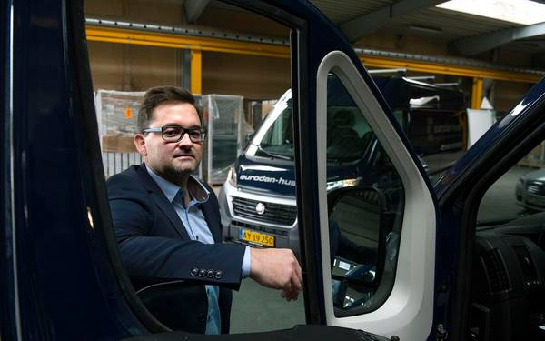
- Det skaber tryghed med en femårig aftale, siger Michael Beck.
Foto: Soren Gylling
Byggefirma i Rødekro ser flere fordele og kun få ulemper i at lease biler frem for at købe dem.
De har 60 biler, der kører over hele landet. Det familieejede firma eurodan-huse i Rødekro lever at af bygge og sælge huse og har derfor brug for hurtig og fleksibel transport af håndværkere.
Så da eurodan-huse sidste år stod foran at skulle udskifte 23 håndværker-biler til firmaets tømrersjaks, blev håndværkerne som de daglige brugere naturligvis først taget med på råd. Og de genvalgte Fiat Ducato, som de havde kørt i hidtil. Eneste forskel med de nye biler var nu, at de ikke længere er ejet af eurodan-huse, men leaset via Sydbanks leasing-afdeling.
- Det er ikke vores kernekompetence at indkøbe biler, vi skal koncentrere os om det, vi er bedst til, nemlig at bygge og sælge huse, siger Michael Beck, økonomichef i eurodan-huse.
- Vi besluttede at lease frem for at købe - 23 biler til 200.000 kroner er jo noget af en investering. Vi kunne se en likviditetsmæssig fordel i det, og så ville det også skabe tryghed med den femårige aftale, vi indgik. Vi indhentede flere tilbud og valgte så Sydbank Leasing, fordi både kemien og økonomien passede, og fordi de var gode til at sætte sig ind i vores situation og vores behov. Vi lavede en rammeaftale, så vi løbende kan udskifte de øvrige biler, vi har - byggelederne kører i Ford C-Max, og direktionen kører i Audi.
To modeller
- Vi kunne vælge mellem en finansiel eller en operationel leasingmodel, og vi valgte så den finansielle og tilkøbte en serviceaftale, fortæller økonomichefen. Det betyder, at vi efter de fem år enten selv skal købe bilerne eller sælge dem til andre. Rest-værdien er fastsat ud fra det forventede slid på bilen. Serviceaftalen betyder, at vi ved, hvad service, reparationer og dækskift koster. Det øger vores økonomisk fleksibilitet, og vi behøver ikke at tænke på dyre værkstedsregninger.
- Serviceaftalen er lige som et væddemål, men vi skal tænke på, at leasingselskaberne kan købe bilerne til en fornuftig pris, fordi de har en flådeaftale, og det er en pris, vi aldrig selv ville kunne forhandle os ned til, siger han.
Michael Beck kan umiddelbart ikke komme i tanke om ret mange ulemper ved leasingmodellen. En er dog, at man skal have leasingudgifterne med i balancen i regnskabet, men det har ikke den store betydning i en familieejet virksomhed som eurodan-huse, der ikke skal stå til regnskab for aktionærer, men kun for sig selv. En anden ulempe er, at man hænger på bilen i fem år, den kan ikke bare leveres tilbage.
Pas på driften
- Vi har mindre bøvl og større økonomisk sikkerhed, siger Michael Beck, der naturligvis først kan gøre sit endelige regnestykke op efter fem år. Men han vurderer, at der kan spares mellem fem og 10 procent på indkøbsprisen, at der spares mellem 15 og 20 procent i diesel på de nye biler i forhold til de gamle, og at serviceaftalen betyder, at der i løbet af fem år vil være en besparelse på 10 procent på service og reparationer.
Erhvervskunderne hos Sydbank Leasing er hovedsageligt mellemstore og store virksomheder. Og to tredjedele af dem er i forvejen kunder hos Sydbank.
- Vi spørger først kunderne om behovet. Tit og ofte lægger de mest vægt på leasingprisen og glemmer, hvad bilerne koster i drift, og her har vi så mulighed for at tilbyde en serviceaftale og give dem et økonomisk overblik, siger bilkonsulent Jakob Randløv, Sydbank Leasing.
- Tendensen med personbiler går mere i retning af den operationelle model, hvor man betaler for et vist antal kilometer og så leverer bilen tilbage ved aftalens udløb, mens firmaer med varebiler vælger den finansielle model, fordi det øger likviditeten.
Serviceaftalen er lige som et væddemål, men vi skal tænke på, at leasingselskaberne kan købe bilerne til en fornuftig pris, fordi de har en flådeaftale, og det er en pris, vi aldrig selv ville kunne forhandle os ned til, siger han.
Michael Beck, økonomichef i eurodan-huse

